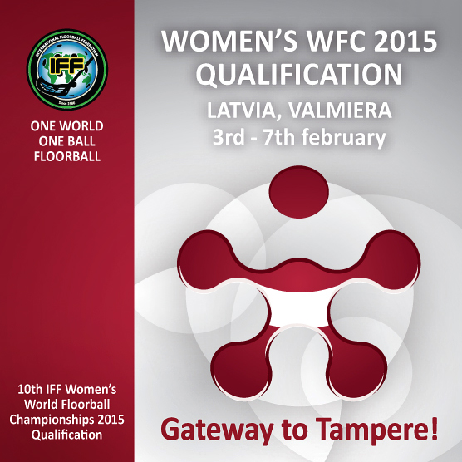
Medija pieteikums akreditācijai
Pasaules čempionāta sievietēm kvalifikācijas turnīrs
Valmiera, Vidzemes Olimpiskais centrs
2015.gada 3.-7. februāris

Medija nosaukums: …
Medija adrese: …
Medija mājas lapas adrese internetā: …
Akreditējamais pārstāvis (vārds, uzvārds): …
Funkcija (žurnālists, fotogrāfs, TV, radio): …
Tālrunis: …
E-pasts: …
Pieteikumam lūdzam pievienot akreditējamā pārstāvja digitālo fotogrāfiju (portretu) .jpg formātā (vēlamais izmērs 800x1200 pikseļi, malu attiecība 2:3, izšķirtspēja 300 dpi).

Pieteikumi jānosūta uz e-pasta adresi aris@floorball.lv . Akreditācijai iespējams pieteikties līdz 25. janvārim. Informācija par akreditācijas piešķiršanu tiks nosūtīta uz anketā norādīto e-pasta adresi.

Kontaktpersona mediju pārstāvjiem: Āris Aldiņš (tālr. +371 26073337, aris@floorball.lv)

